ATUALIZAÇÃO XML LOADER

DTS Consultoria
16/03/2014

1 - Mecanismos de busca de documento 3
1.1 - Novos ícones Tela Carga XML Loader (DTS0912) 3
1.2 - Vá Para Chave do Documento 3
2 - Atualização de Menus 4

- Mecanismos de busca de documento

Causa:
- Efetuar a leitura de código de barras da chave do documento via leitor ótico e o programa localizar e filtrar o documento automaticamente, se existir.
- Função para limpar os filtros de busca digitados.

Implementação: Foram criados telas e botões com o objetivo de efetuar as funções solicitadas.
  - Novos ícones Tela Carga XML Loader (DTS0912)

Foram criados dois novos ícones na Tela de Carga XML Loader(DTS0912)

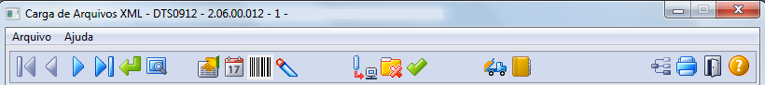

- Vá Para Chave do Documento: abre tela de informação para leitura do código de barras e filtro de documento;

- Limpa dados de filtro: limpa os dados informados para o filtro de documentos.

  - Vá Para Chave do Documento

Fo desenvolvido programa para busca de documentos via leitura do código de barras da chave do documento impresso no DANFE.

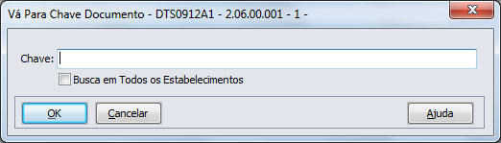

Após efetuar a leitura, se for selecionado o campo “Busca em Todos os Estabelecimentos”, a busca do documento será efetuada independente do estabelecimento posicionado. Se o documento for encontrado, será feito o reposicionamento no estabelecimento do documento e então aplicado o filtro da chave, mostrando somente o registro selecionado.

Caso este campo não seja marcado, será efetuada a busca somente no estabelecimento que está posicionado na tela.

Caso o documento não seja encontrado, não será mostrado nenhum registro.

A busca será feita somente para documentos que ainda não foram atualizados base, ou seja, ainda não foram recebidos.
- Atualização de Menus

Foi disponibilizado no diretório UNIVDATA programa para atualização de MENU.

